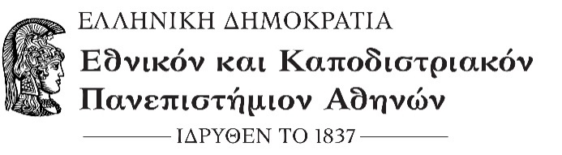
Γενική Διεύθυνση Εκπαίδευσης
Διεύθυνση Φοιτητικής Μέριμνας
Μονάδα Υποστήριξης Φοιτητών
Γραφείο Πολιτιστικών Δραστηριοτήτων
Διεύθυνση: Ιπποκράτους 15
Πληροφορίες: Παν. Μαλιγκούρα
Τηλέφωνο: 210 368 8215
e-mail: pmaligk@uoa.gr
 |  |  |  | Αθήνα, 10/10/2023
 |  |  | ΠΡΟΣ:  ΚΟΙΝ: | - Όλες τις Γραμματείες των Σχολών και των Τμημάτων του ΕΚΠΑ  - Αντιπρύτανη  Διοικητικών Υποθέσεων & Φοιτητικής Μέριμνας  - Γεν. Δ/νση Εκπαίδευσης
 | ΘΕΜΑ: | Έναρξη εγγραφών στον Πολιτιστικό Όμιλο Φοιτητών του Πανεπιστημίου Αθηνών (Π.Ο.Φ.Π.Α.)

Σας γνωρίζουμε ότι στη Διεύθυνση Φοιτητικής Μέριμνας εντάσσεται και το Γραφείο Πολιτιστικών Δραστηριοτήτων, στο οποίο λειτουργεί ο Πολιτιστικός Όμιλος Φοιτητών του Πανεπιστημίου Αθηνών (Π.Ο.Φ.Π.Α.). Ο Π.Ο.Φ.Π.Α. στοχεύει στην υποστήριξη και προώθηση των καλλιτεχνικών δραστηριοτήτων των φοιτητών του Πανεπιστημίου Αθηνών. Είναι ένας "τόπος" συλλογικής έκφρασης και δημιουργίας. Οι φοιτητές έρχονται σε επαφή με έργα τέχνης και ενθαρρύνονται να δημιουργούν τα δικά τους καλλιτεχνικά έργα.
Ο Π.Ο.Φ.Π.Α. περιλαμβάνει τον Θεατρικό, τον Χορευτικό, τον Κινηματογραφικό και τον Φωτογραφικό Τομέα. Παρέχεται η δυνατότητα να συμμετέχουν οι εγγεγραμμένοι φοιτητές σε διάφορες πολιτιστικές εκδηλώσεις, ανακαλύπτοντας τις καλλιτεχνικές τους κλίσεις και δεξιότητες.
Για να γίνετε μέλη του Π.Ο.Φ.Π.Α., χρειάζεται αίτηση στο γραφείο του Τομέα που σας ενδιαφέρει (ο Θεατρικός – Φωτογραφικός – Κινηματογραφικός στον Ημιώροφο και ο Χορευτικός στο Α’ Υπόγειο της Διεύθυνσης Φοιτητικής Μέριμνας). Οι μέρες και ώρες λειτουργίας των Τομέων καθορίζονται από τα ίδια τα μέλη τους.

Ώρες εγγραφών:

Θεατρικός Τομέας:
Κυριακή 22 Οκτωβρίου, ώρα προσέλευσης: 10:00
https://www.facebook.com/afantoi
https://www.facebook.com/Theatrodine

Χορευτικός Τομέας:
Έναρξη Μαθημάτων από 9/10
https://www.facebook.com/groups/52270002100

Κινηματογραφικός Τομέας:
Δευτέρα έως Σάββατο 17:00 - 20:00
https://kinimatografiko.gr/

Φωτογραφικός Τομέας:
Δευτερα έως Παρασκευή: 11:00 - 14:00 και 17:00 - 20:00
https://www.instagram.com/fotografikostomeas/?next=%2F

Τηλ. Επικοινωνίας: 210-36 88 205 – 210-36 88 275 – 210-36 88 276
site: https://pofpa.gr/

